PROYECTO MISION: 1

Nombre:

JHON EDINSON QUINTERO BLANCO

Documento:

1092360190

TELENTO TECH ORIENTE

CURSO DE PROGRAMACIÓN

2024

1. **Planificación del Proyecto:**

* **Selección del Sector y Tema del Proyecto:**

El proyecto está basado en la creación de un portafolio web que contenga la información necesaria para la contratación en entornos laborales.

* **Definición del Alcance del Proyecto:**

Se dio como alcance la realización de un portafolio web mediante el programa de Virtual Studio Code, para ello se utilizó el material guía sobre formularios, tablas y CSS básico, CSS mas usado y guía de flex.

* **Asignación de Roles y Responsabilidades:**

Estuve a cargo de la creación de este proyecto y la completa responsabilidad de las actividades como lo fueron: Creación de un boceto de diseño, creación de código en Visual Studio Code, redacción de la guía.

* **Creación del Boceto y Wireframe:**

Se decidió la estructura del portafolio mediante una búsqueda de portafolios diseñados y se extrajeron las ideas más atractivas de estos mismos.

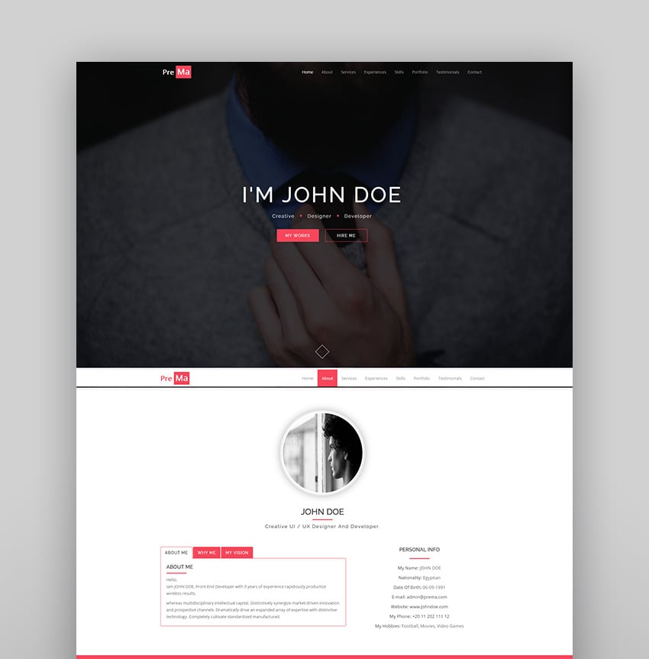

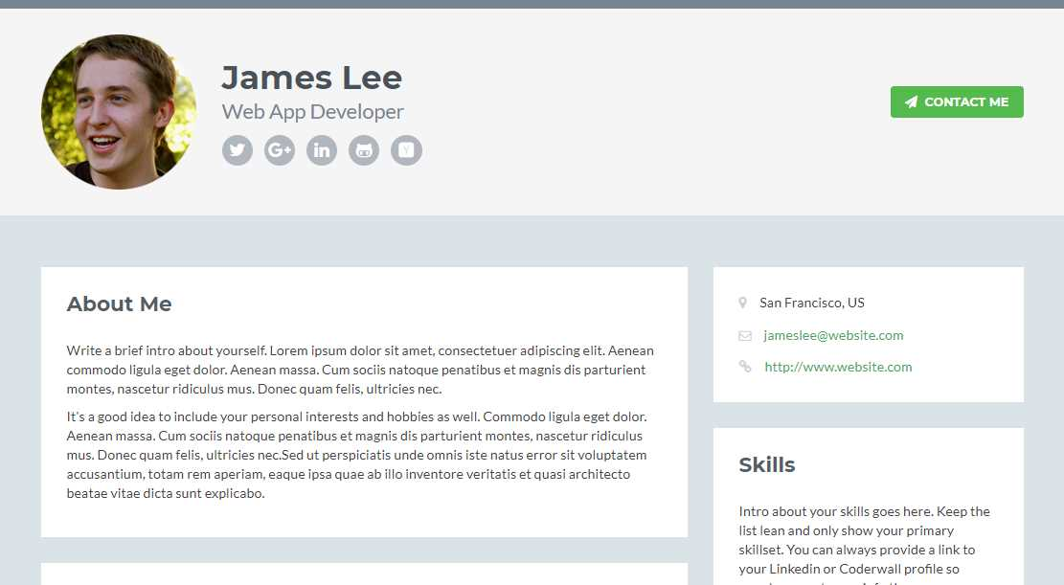

1. **Desarrollo de la Estructura HTML**

* **Configuración Inicial:**

El documento se diseñó desde cero basándose en el formato html:5, posteriormente se creó una carpeta con los archivos necesarios como la foto de perfil para ser adjuntadas al código.

* **Desarrollo Colaborativo de la Estructura HTML:**

Este proyecto se realizó de forma individual, el proyecto está constituido por 5 secciones: Inicio, Sobre mí, Estudios, Experiencias y Contacto. Esto si hizo trabajando con las herramientas de secciones y agrupaciones.

* **Integración del Contenido:**

El contenido está compuesto en su mayoría por texto y algunas imágenes exportadas.

1. **Aplicación de Estilos CSS**

* **Configuración Inicial del CSS:**

El archivo CSS se inició restableciendo las configuraciones por defecto como márgenes y bordes, se optó por una paleta de colores claros y azul para dar contraste.

* **Estilos para Secciones Específicas:**

Se trabajó mediante secciones en las cuales compartían un color de fondo compartido pero sus ítems se resaltaban con su fondo en específico, además se dio una alineación específica a cada sección que conforma el código.

* **Implementación de Diseño Responsivo:**

Se uso flex para el diseño responsivo basico